Lekcja 25.05. 2020
Temat: Objętość graniastosłupów - zadania

Lekcja online
Materiał podręcznik str. 226-228
Zadania z podręcznika str. 228 i 229
Praca domowa ustalona na lekcji

Lekcja 26.05.2020
Temat: Objętość graniastosłupów - zadania
Karta pracy
Rozwiązywanie zadań z podręcznika str. 228 -229( te, które nie były rozwiązane)
i zeszytu ćwiczeń ( zadania zamieszczone poniżej)
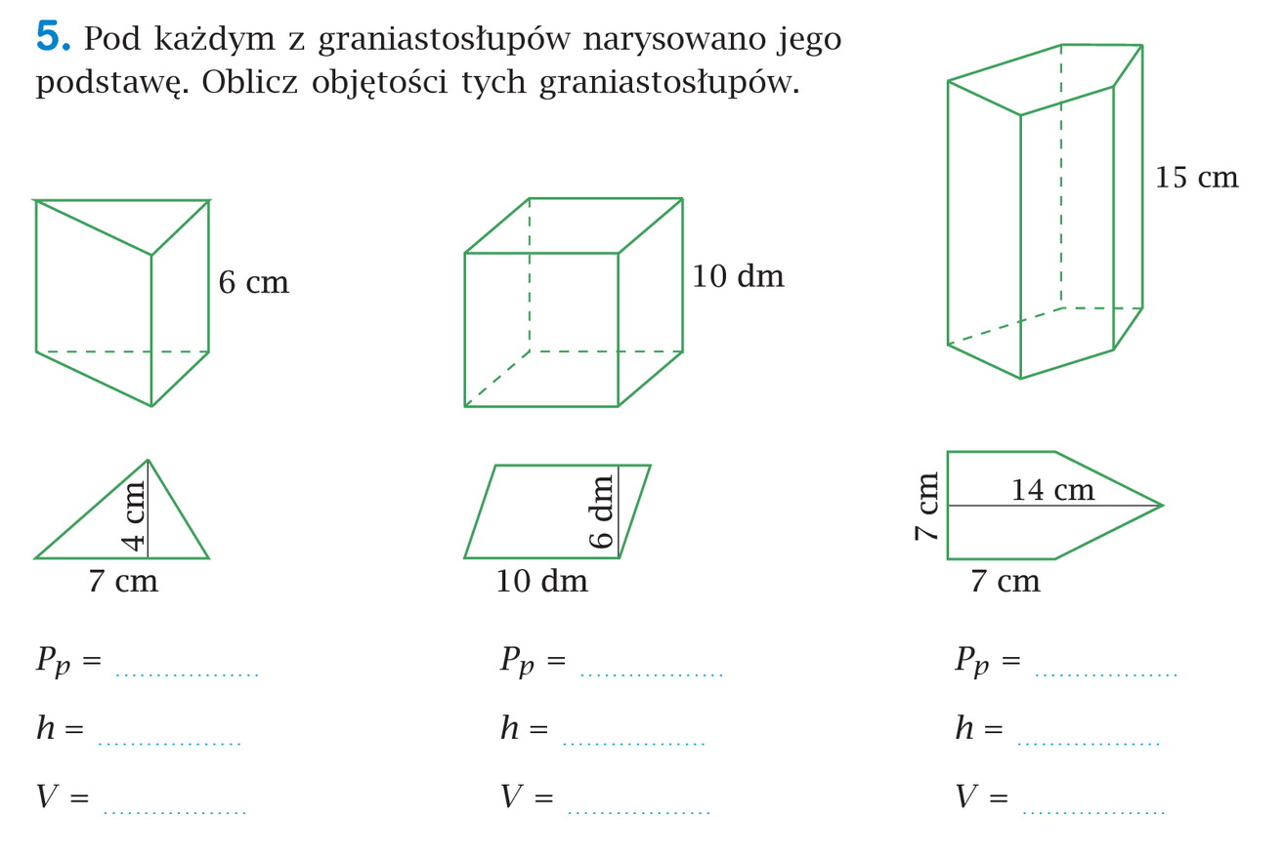
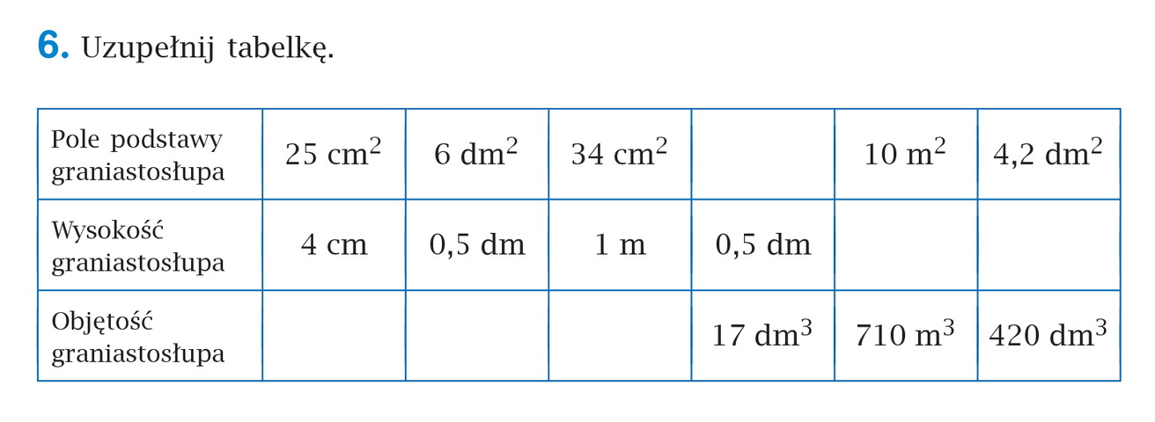
Praca domowa Matlandia Objętość graniastosłupa prostego (do czwartku)

Lekcja 28.05. 2020
Temat: Ostrosłupy - opis bryły
Lekcja online
Wiadomości – podręcznik str. 231-233
Zadania z podręcznika str.234- 235

Lekcja 29.05. 2020

Temat: Ostrosłupy - siatki brył
Karta pracy
Materiał podręcznik str. 233
Zadania z podręcznika str. 235
Praca domowa Matlandia Objętość graniastosłupa prostego (do poniedziałku)

